Лабораторная работа №7

Руслан Шухратович Исмаилов

Содержание

# 1 Цель работы

Освоение арифметических инструкций языка ассемблера NASM.

# 2 Задание

Написать программу для вычисления функции из одиного из вариантов, ознакомиться с Арифметическими операциями на языке NASM

# 3 Выполнение лабораторной работы

**Шаг 1**

Создадим каталог лабораторной работы 7, и в нём создадим файл lab7-1.asm (не забывая перенести туда файл in_out.asm), перенесём в него текст программы 7.1. Создадим исполняемый файл и увидим символ ‘j’, так как сложение кодов символов 4 и 6 равняется коду символа j (в ASCII)

(рис. 1)

**Шаг 2**

Изменим текст файла, заменим

mov eax,'6'  
mov ebx,'4

на

mov eax,6  
mov ebx,4

Вместо 106, получим 10 (6+4) символ ASCII, который соответствует символу ‘LF,/n’, (не отображается на экране.)

(рис. 2)

**Шаг 3**

Создадим файл lab7-2.asm, где мы используем код из файла in_out.asm для преобразования ASCII символов в числа. Копируем код соответственного листинга 7.2, запустим исполняемый файл, :

(рис. 3)

Получим число 106, сумму кодов символов ‘4’ и ‘6’

снова заменим

mov eax,'6'  
mov ebx,'4

на

mov eax,6  
mov ebx,4

и, запустив файл, получим число 10 (6+4)

(рис. 4)

Также заменим в исходном файле функцию iprintLF на iprint

после вывода результата не переводится строка терминала

(рис. 5)

**Шаг 4**

В файл lab7-3.asm введём код из листинга 7.3

найдём выражение ((5∗2)+3)/3

Создадим файл и получим ответ:

(рис. 6)

Изменим код файла для вычисления выражения ((4∗6)+2)/5

(рис. 7)

Ответ:

(рис. 8)

**Шаг 5**

вводим в variant.asm код программы 7.4, проверяем его работу:

(рис. 9)

Убедимся в правильности результата, разделим 1032225753 на 20, получим 51611287 и 13 в остатке, прибавим к остатку 1, это равняется номеру варианта

# 4 Ответы на вопросы 1-7

mov eax, msg  
  
call sprintLF

Отвечает за вывод сообщения ‘ваш вариант: …’

1. Данные функции используются для ввода значения переменной Х с клавиатуры и сохранения введенных данных
2. Данная инструкция используется для преобразования кода символа ASCII в число

mov ebx,20  
div ebx  
inc edx

1. В регистр edx
2. Для увеличения значения edx на +1.
3. Результат вычислений:

mov eax,edx  
call iprintLF

# 5 Задание для самостоятельной работы

**Шаг 1**

Создадим файл fx.asm, где решим (x/2+8)*3 в зависимости от различных Х.

Рассмотрим принцип работы нашего кода

mov eax, msg   
call sprintLF   
mov ecx, x   
mov edx, 80   
call sread   
mov eax,x   
call atoi   
xor edx,edx

отвечает за запись переменной Х

mov ebx,2 ; ebx=2  
idiv ebx ; eax / 2

Деление Х на ebx (2)

add eax,8 ; eax + 8

Сложение Х + 8

mov ebx,3 ; ebx=3  
mul ebx ; eax * ebx

умножение Х на ebx (3)

Запишем результат в edi, выведем на экран с помощью iprintLF

Код: (рис. 11)

Проверим: (рис. 10)

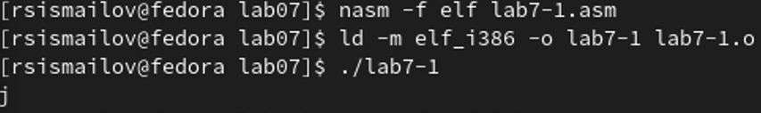

Рис. 1: lab7-1

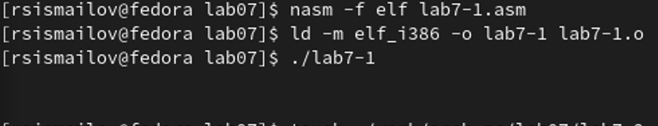

Рис. 2: lab7-1

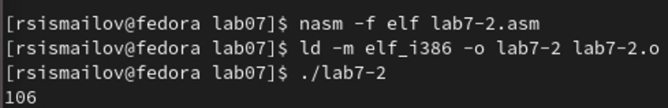

Рис. 3: lab7-2

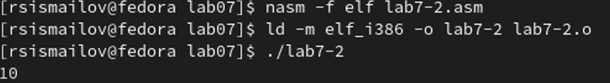

Рис. 4: lab7-2

Рис. 5: lab7-2

Рис. 5: lab7-2

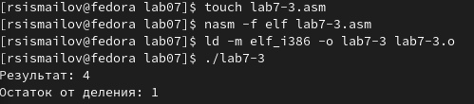

Рис. 6: lab7-3

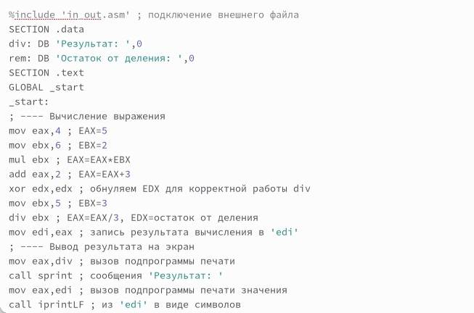

Рис. 7: отредактированный код lab7-3.asm

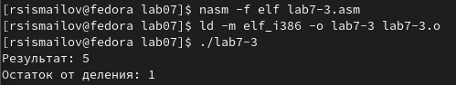

Рис. 8: ответ lab7-3

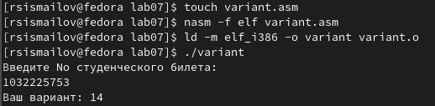

Рис. 9: вариант

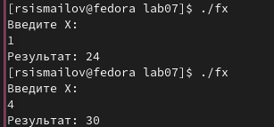

Рис. 10: ответ

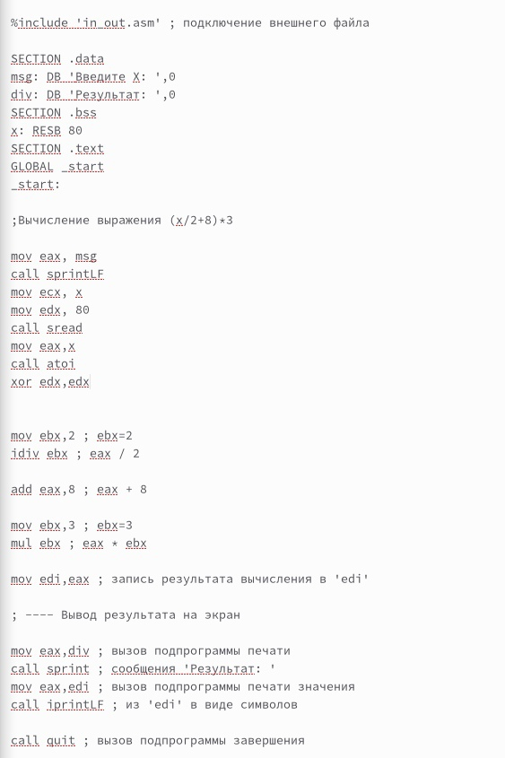

Рис. 11: код fx

# 6 Выводы

Я написал программу для вычисления функции и ознакомился с принципом вычисления на языке ассемблера NASM